

**2022**

**behçet durmaçalış**

[**https://www.youtube.com/watch?v=UiIcfH0_Z3g**](https://www.youtube.com/watch?v=UiIcfH0_Z3g)

[**https://www.youtube.com/watch?v=23dW3H9yFSU**](https://www.youtube.com/watch?v=23dW3H9yFSU) **LULE LULE:**

[**https://www.youtube.com/watch?v=Oztvh92T7Zg**](https://www.youtube.com/watch?v=Oztvh92T7Zg)

[**https://www.youtube.com/watch?v=eKIOURDOG3E**](https://www.youtube.com/watch?v=eKIOURDOG3E)

Usti Baba & Djelem Djelem

**https://www.youtube.com/watch?v=5aF1Hanf7Is**

**22.03.2022**

ÇİNGENECE-00

00-ROMAN MARŞI – Kara Çocuk Raksı

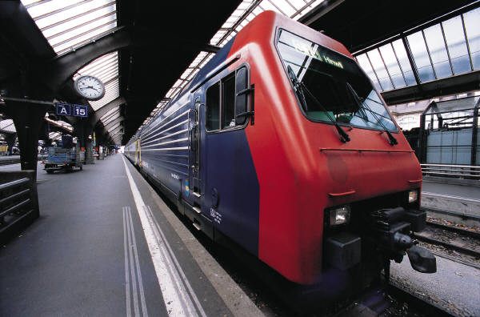

E tsarentsa, bahtale Rromentsa…

***Orijinal***

# Cilem, cilem, lungone dromensa Maladilem bakhtale Romensa

# A Romale, katar tumen aven,

**E tsarentsa bahtale Rromentsa?**

**A Romale, A Chavale!**

***Sas vi man yekh bari familiya, Mundardyas la e Kali Legiya***

***Aven mansa sa lumnyake Roma, Kai putardile e Romane droma Ake vriama, usti Rom akana, Amen khutasa misto kai kerasa***

***A Romale, A Chavale***

**Puter Devla le parne vudara**

**Te shai dikhav kai si me manusha Pale ka zhav lungone dromendar Thai ka phirav bakhtale Romensa**

**A Romalen, A chavalen**

***Opre Rroma, si bakht akana***

***Aven mansa sa lumnyake Roma O kalo mui thai e kale yakha Kamav len sar e kale drakha***

***A Romalen, A chavalen…***

ÇADIRIN ile

Bahtiyar

Göçün ile…

***ceviri***

Uzun yolculuklara gittim de gittim…

Mutlu bir ROMAN ile karşılaştım.

Hey ROMAN! Nerden geliyorsunuz,

Çadırınla kutlu göçünle?

Hey Roman, Hey Roman çocuğu!

Benim de harika bir ailem vardı.

Kara lejyonlar onları, ailemi, katletti,

Benimle gelin, tüm dünyanın Romanları!. Romanlara, yollar açık artık,

Şimdi Romanlar için, yükseliş zamanı, Kıvançla yükseliriz, böyle yaparsak.

Hey Roman, Hey Roman çocuğu!

aç,DEVLA’m, beyaz kapıları

Böylece, insanlarım nerede? görebilirim.

Sonra uzun yolculuklardan gideceğim,

Ve mutlu Romanlarla yürüyeceğim.

Hey Romanlar, Hey Roman çocukları!

İleri Roman Halkı! Şimdi tam zamanıdır.

Benimle gelin! Dünyanın tüm Romanları! Esmer yüzler ve siyah gözleri!

Nasıl seviyorsam siyah üzümü,

Öylece seviyorum ONLARI!

Hey Romanlar,Hey Roman çocukları!